КУРСОВА РОБОТА

Текстовий редактор Word

Зміст
Вступ…………………………………………………………………………………………..4
Вікно програми 5
Робота з вікнами 5
Курсор уведення 6
Панелі інструментів 6
Координатні лінійки 8
Рядок стану 8
Режими відображення документа 8
Смуги прокручування 9
Вихід із Microsoft Word 9
Операції з документами 9
Створення нового документа 9
Відкриття документа 10
Збереження документа 11
Закриття документа 12

Форматування тексту 12
Зміна параметрів шрифту 13
Зміна інтервалу й положення символів 14
Зміна регістру символів 14
Форматування абзаців 14
Установлення позицій табуляції 16
Упорядкування переліків 18
Стилі форматування 19
Оформлення сторінок документа 21
Установлення параметрів сторінки 21
Уставлення розривів сторінок 23
Нумерація сторінок 24
Установлення колонтитулів 25
Створення багатошпальтового документа 26
Друкування документів 28
Уставлення графічних об'єктів 29
Уставлення таблиць 30
Список літератури…………………………………………………………………………..33

Вікно програми
Miсrosoft Word 2000 – текстовий редактор, програма для створення й редагування текстових документів. Подання WYSIWIG (від англійського “What You See Is What You Get”) дозволяє переглядати на дисплеї готовий до друку документ без необхідності витрачати папір на пробний друк. Отформатовані символи відображаються на екрані так, як вони будуть виглядати після друку.
Для запуску Microsoft Word необхідно виконати подвійне натискання на його значку (мал.1).
Мал.1

Робота з вікнами
Багатовіконна організація Microsoft Word дозволяє одночасно працювати з декількома документами, кожний з яких розташований у своєму вікні. При уведенні й редагуванні тексту користувач працює з активним документом в активному вікні. Для переходу до іншого вікна документа необхідно натиснути на його імені на панелі задач або в меню Окно, що містить перелік усіх відкритих документів.

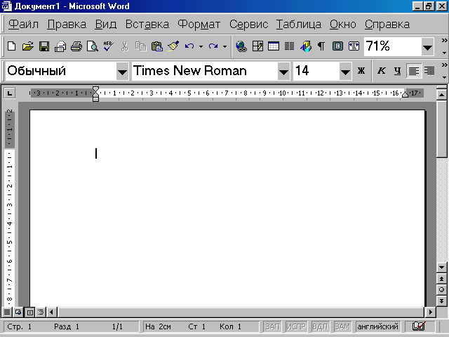
Мал.2. Вікно програми Miсrosoft Word

Курсор уведення
Існують два поняття – курсор уведення і покажчик миші. Курсор уведення являє собою миготливу вертикальну смужку |. Він указує місце, в яке буде уводитися текст. Для його переміщення використовуються клавіші керування курсором або миша. Для переміщення курсору уведення за допомогою миші слід установити покажчик миші в потрібну позицію й натиснути клавішею миші.

Таблиця 1. Переміщення курсору уведення за допомогою клавіатури
Клавіша | Переміщення
↑  ↓  ←  →  Ctrl+↑  Ctrl+↓  Ctrl+←  Ctrl+→  PgUp  PgDn  End  Home  Ctrl+Home  Ctrl+End | На один рядок угору  На один рядок униз  На одну позицію ліворуч  На одну позицію праворуч  На один абзац угору  На один абзац униз  На одне слово ліворуч  На одне слово праворуч  На один екран угору  На один екран униз  У кінець рядку  У початок рядку  У початок документа  У кінець документа

Панелі інструментів
Під рядком меню розташовані панелі інструментів, що складаються з кнопок з малюнками. Кожній кнопці відповідає команда, а малюнок на цій кнопці передає значення команди. Більшість кнопок дублюють найбільш часто вживані команди, доступні в меню. Для виклику команди, зв'язаної з кнопкою, необхідно натиснути мишею на цій кнопці. Якщо навести покажчик миші на кнопку й трохи почекати, поруч з'явиться рамка з назвою команди.
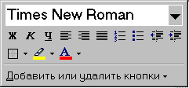
Мал.3
За звичаєм під рядком меню знаходяться дві панелі інструментів – Стандартная і Форматирование. Щоб вивести, або забрати панель з екрану слід вибрати в меню Вид пункт Панели инструментов, а потім натиснути на ім’я потрібної панелі. Якщо панель присутня на екрані, то навпроти її імені буде стояти позначка .
Якщо для виведення усіх кнопок на панелі не достатньо місця, то виводяться кнопки, які були ужиті останніми. Якщо натиснути на кнопку у кінці панелі, то з'являться інші кнопки (мал.3). При натисканні на кнопку Добавить или удалить кнопки з'явиться меню (мал.4), в якому можна вивести або забрати кнопку з панелі.

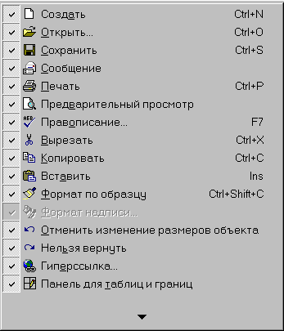
Мал.4

Також для зміни складу панелі інструментів можна у меню Сервис вибрати пункт Настройка. У діалоговому вікні необхідно вибрати укладку Команды. У переліку Категории необхідно вибрати групу кнопок, після чого у переліку Команды з'являються кнопки цієї групи. Щоб додати кнопку до панелі інструментів слід пересунути її з діалогового вікна в потрібну позицію меню. Процес установлення кнопки завершується натисканням кнопки Закрыть. Для видалення кнопки з панелі інструментів необхідно пересунути її в діалогове вікно Настройка.
Керувати панелями інструментів зручно за допомогою контекстного меню (мал.5), яке викликається натисканням правої клавіші миші на будь-якій кнопці.
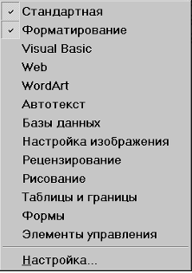
Мал.5

Координатні лінійки
Горизонтальна координатна лінійка розташована над робочим полем, вертикальна – ліворуч від робочого поля. З їхньою допомогою можна установлювати поля сторінок, абзацні відступи, змінювати ширину шпальт і установлювати позиції табуляції. За замовчанням координатна лінійка градуйована в сантиметрах. Виводяться/ забираються лінійки за допомогою команди Линейка в меню Вид.

Рядок стану
Рядок стану (мал.6) розташований у нижній частині вікна Microsoft Word. У ньому виводяться різні повідомлення й довідкова інформація.

Мал.6. Рядок стану

Таблиця 2. Інформація в рядку стану
Індикатор | Значення
Стр 1  Разд 1  3/38  На 16,9см  Ст 28  Кол 36  ЗАП  ИСПР  ВДЛ  ЗАМ  украинский | Порядковий номер видимої у вікні сторінки документа  Номер розділу, в якому знаходиться видима сторінка  Номер видимої сторінки/ загальне число сторінок у документі  Відстань від курсору уведення до верхнього краю сторінки  Номер рядку, в якому знаходиться курсор  Номер позиції курсору в рядку  Індикатор режиму запису макрокоманди  Індикатор режиму редакторської правки  Індикатор режиму розширення маркірування  Індикатор режиму заміни  Індикатор мови

Режими відображення документа
Редактор Microsoft Word дозволяє переглядати документ у різних режимах:
- Обычный – найбільш зручний для виконання більшості операцій;
- Web-документ - відображає документ у вигляді Web-сторінки;
- Разметка страниц – відображає документ у точній відповідності з тим, як він буде виведений на друк; у цьому режимі зручно працювати з колонтитулами, фреймами й багатоколонною версткою документа; тільки у цьому режимі відображається вертикальна координатна лінійка;
- Структура – призначений для роботи зі структурою документа, дозволяє показувати й приховувати текст і заголовки визначеної глибини укладення, створювати та працювати з піддокументами.
Мал.7
Перехід між режимами здійснюється за допомогою відповідних команд меню Вид або кнопок, розташованих ліворуч від горизонтальної смуги прокручування (мал.7).

Смуги прокручування
Смуги прокручування (вертикальна і горизонтальна) розташовані в правій і нижній частині вікна програми. Вони призначені для переміщення тексту у вікні редактора по вертикалі та по горизонталі. Переміщення по документу з використанням лінійок прокручування здійснюється за допомогою миші.

Переміщення вікна на один рядок угору
Переміщення вікна на один рядок униз
Переміщення вікна ліворуч
Переміщення вікна праворуч
Переміщення вікна в напрямку зсуву прямокутника
Переміщення вікна на один об’єкт (сторінку, малюнок, таблицю та ін.) угору
Переміщення вікна на один об’єкт униз

Вибір об’єкту пересування

Вихід із Microsoft Word
Для завершення роботи з Microsoft Word необхідно закрити вікно програми (кнопка закриття вікна , або комбінація клавіш Alt + F4).

Операції з документами

Створення нового документа

Мал.8
Для створення нового документа слід у меню Файл вибрати команду Создать. У діалоговому вікні, що розкрилося, (мал.9) вибрати спочатку укладку, а потім шаблон, на основі якого буде створено документ; після чого натиснути кнопку OK. Шаблони документів Microsoft Word мають розширення dot і значки на мал.8. Звичайні документи створюються на основі шаблону Новый документ. Для створення документа на основі шаблону Новый документ можна натиснути кнопку .

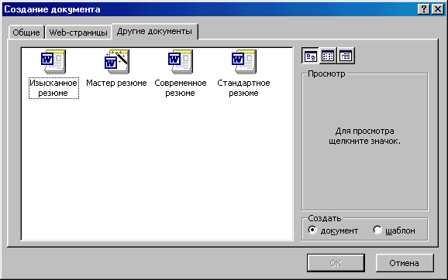
Мал.9

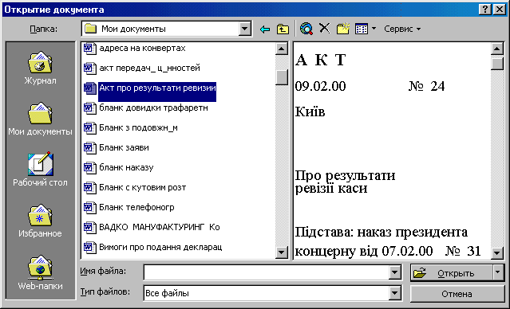
Мал.10

Відкриття документа
Мал.11
Для відкриття існуючого документа необхідно в меню Файл вибрати команду Открыть або натиснути кнопку , після чого розкриється діалогове вікно Открытие документа (мал.10). У прихованому переліку Папка слід вибрати диск, на якому знаходиться потрібний документ. У переліку, що розташований нижче вибрати (подвійним натисканням) папку з документом і сам документ. Документи Microsoft Word мають розширення doc і значки на мал.11.
У верхньому рядку вікна знаходяться 4 кнопки, які дозволяють подати вміст відкритої папки у 4-х виглядах:

– у вигляді переліку файлів і папок;
– у вигляді таблиці з інформацією про файли та папки;
– праворуч буде подано властивості файлу, на який наведено курсор;
– праворуч буде подано фрагмент файлу, на який наведено курсор.

За замовчанням у переліку виводяться тільки файли з документами Microsoft Word. Для виводу інших типів файлів або усіх файлів необхідно вибрати відповідний тип у полі прихованого переліку Тип файлов.

Збереження документа
Для збереження документа необхідно викликати команду Сохранить меню Файл або натиснути кнопку .

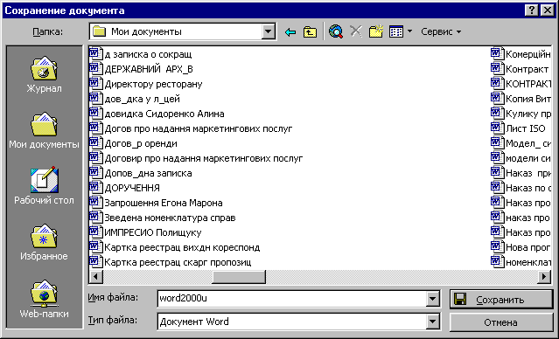
Мал.12
При першому збереженні з'являється діалогове вікно Сохранение документа (мал.12). У прихованому переліку Папка слід вибрати диск, у переліку, що розташований нижче папку, в якій необхідно зберегти документ. У полі прихованого переліку Тип файла – формат, в якому буде збережено документ. У полі Имя файла – увести ім'я файлу документа й натиснути кнопку Сохранить.
При повторному збереженні діалогове вікно Сохранение документа не виводиться, документ автоматично зберігається в тому ж файлі. Щоб зберегти документ під іншим ім'ям або в іншій папці, слід у меню Файл вибрати команду Сохранить как, після чого з'являється вікно Сохранение документа.

Закриття документа
Для закриття документа необхідно вибрати в меню Файл команду Закрыть або натиснути кнопку  вікна документа.

Форматування тексту
Форматування тексту – процес установлення параметрів фрагменту тексту, що визначають зовнішній вигляд тексту в цьому фрагменті. Перед зміною параметрів фрагменту тексту його слід виділити. Якщо фрагмент тексту не буде виділений, то змінюватися будуть поточні параметри (параметри тексту, що буде уводитися з поточної позиції).

Зміна параметрів шрифту
Для зміни параметрів символів використовується команда Шрифт меню Формат, що викликає діалогове вікно Шрифт (мал.13). Укладка Шрифт використовується для установлення параметрів шрифту.

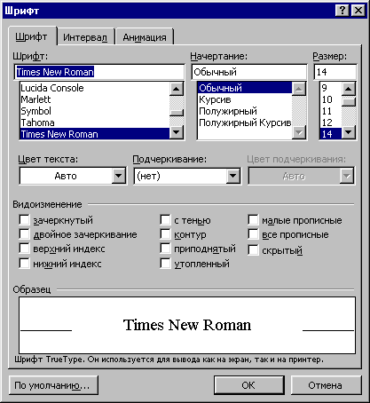
Мал.13
У полі Шрифт вибирається тип шрифту (шрифти типу TrueType виглядають однаково на екрані й на друку, поруч з їхнім ім'ям установлені спеціальні позначки ).
У полі Начертание вибирається написання шрифту:
Обычный – звичайне написання;
курсив – курсивне написання;
полужирный – жирне написання;
полужирный курсив – жирне курсивне написання.
У полі Размер – розмір шрифту у пунктах (1 пункт = 0,375мм).
У полі Подчеркивание – тип лінії підкреслення.
У полі Цвет – колір символів.
У рамці Эффекты можна установити прапорці:
зачеркнутый – закреслення тексту одинарною лінією;
двойное зачеркивание – закреслення тексту подвійною лінією;
верхний индекс – розмір символів зменшується, текст розташовується вище;
нижний индекс – розмір символів зменшується, текст розташовується нижче;
с тенью – поруч із символами з’являється тінь;
контур – показується лише контур символів;
приподнятый – символи зображуються піднесеними над поверхнею аркушу;
утопленный – символи зображуються утопленими в поверхню аркушу;
малые прописные – малі літери стають великими, але меншого розміру;
все прописные – малі літери стають великими.
скрытый – робить текст прихованим;
У полі Образец показаний фрагмент тексту з обраними параметрами.
Встановити параметри шрифту можна також за допомогою піктографічного меню (мал.14):
1 – стиль форматування;
2 – тип шрифту;
3 – розмір шрифту;
4 – жирне зображення;
5 – курсивне зображення;
6 – підкреслення одинарною лінією.

 | 1 | 2 | 3 | 4 | 5 | 6
Мал.14

Зміна інтервалу й положення символів
Для зміни інтервалу й положення символів використовується укладка Интервал діалогового вікна Шрифт.
У полі прихованого переліку Масштаб вибирається ступінь розтягування або стулення символів.
У полі Интервал установлюється міжсимвольний інтервал:
Обычный – звичайний інтервал;
Разреженный – відстань між символами збільшується до значення, зазначеного в полі на;
Уплотненный – відстань між символами зменшується до значення, зазначеного в полі на.
У полі Смещение установлюється вертикальне положення символів:
Нет – звичайне положення;
Вверх – символи розташовуються вище базової лінії на розмір, зазначений у полі на;
Вниз – символи розташовуються нижче базової лінії на розмір, зазначений у полі на.

Зміна регістру символів
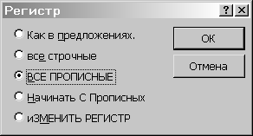
Мал.15
Для зміни регістру символів у вже набраному тексті необхідно виділити фрагмент тексту й у меню Формат вибрати команду Регистр. У діалоговому вікні, що з'явилося, (мал.15) слід вибрати один з наступних перемикачів:
Как в предложениях – збільшити першу літеру першого слова речення;
все строчные – установити усі літери фрагменту в нижній регістр;
ВСЕ ПРОПИСНЫЕ – установити усі літери фрагменту у верхній регістр;
Начинать С Прописных – установити перші літери кожного слова у верхній регістр;
иЗМЕНИТЬ РЕГИСТР – замінити літери верхнього регістру літерами нижнього регістру і навпаки.

Форматування абзаців
Для установлення параметрів абзацу використовується команда Абзац із меню Формат. Після вибору цієї команди з'являється діалогове вікно Абзац (мал.16). Для установлення абзацних відступів та інтервалів необхідно вибрати укладку Отступы и интервалы.
У полі Выравнивание установлюється спосіб вирівнювання абзацу:
По левому краю – абзац вирівнюється по лівому краю сторінки;
По центру – абзац вирівнюється по центру сторінки;
По правому краю – абзац вирівнюється по правому краю сторінки;
По ширине – абзац вирівнюється по обидва боки.
У полях слева і справа установлюються відстані від лівого й правого поля до меж абзацу.
У полі первая строка – вигляд відступу першого рядку абзацу:
(нет) – відступ відсутній;
Отступ – новий рядок, відстань вказується в полі на;
Выступ – негативний відступ, відстань вказується в полі на.
У полях перед і после – відстані відповідно перед першим рядком абзацу й після останнього рядку абзацу.
У полі междустрочный – інтервал поміж рядками усередині абзацу:
Одинарный – інтервал, стандартний для даного типу шрифту;
Полуторный – інтервал у 1,5 разу більше стандартного;
Двойной – інтервал у 2 рази більше стандартного;
Минимум – інтервал не менше, ніж у полі значение;
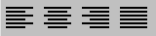
Мал.16
Точно – інтервал, рівний значенню в полі значение;
Множитель – інтервал, рівний стандартному, помноженому на значення в полі значение;
Установлювати спосіб вирівнювання можна також за допомогою кнопок (мал.17).

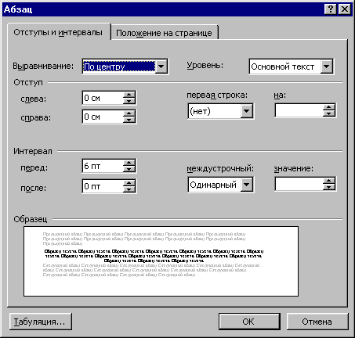
Мал.17

Мал.18

На горизонтальній координатній лінійці (мал.18) знаходяться: маркер першого рядку (1), маркер лівої (2) і правої (3) меж абзацу. Пересуваючи їх за допомогою миші, можна змінювати відповідні параметри абзацу.

Установлення позицій табуляції
Табуляція використовується для точного вирівнювання колонок тексту або чисел (мал.19). Якщо установити позиції табуляції, то при кожному натисканні клавіші Tab курсор буде пересуватися праворуч до найближчої позиції табуляції.
Для установлення позицій табуляції використовується команда Табуляция із меню Формат, що викликає діалогове вікно Табуляция (мал.20).
по левому краю – текст вирівнюється по лівому краю;
по центру – текст вирівнюється по центру щодо позиції табуляції;

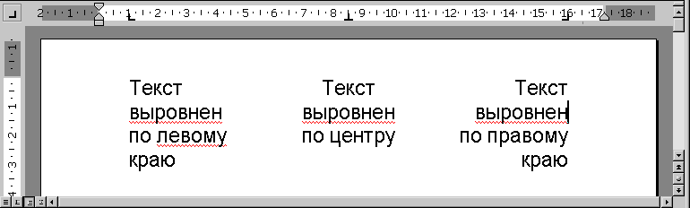
Мал.19

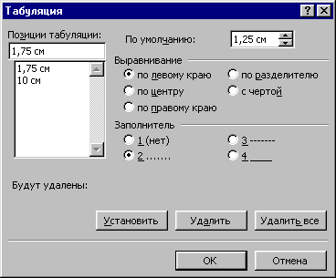
Мал.20
по правому краю – текст вирівнюється по правому краю щодо позиції табуляції;
по разделителю – числа вирівнюються по десятковій крапці, текст вирівнюється по правому краю;
с чертой – під позиціями табуляції з’являються вертикальні риски.
Для заповнення порожнього місця, що залишається ліворуч від знаку табуляції, можна використовувати ланцюжок символів, які можна вибрати в рамці Заполнитель.
Установивши усі необхідні параметри для однієї позиції, слід натиснути кнопку Установить і нова позиція буде внесена в перелік Позиции табуляции, що містить усі установлені позиції табуляції. Щоб змінити тип вже установленої позиції табуляції, досить вибрати потрібну позицію з переліку Позиции табуляции і установити нові значення режимів.
Для видалення позиції табуляції слід вибрати її в переліку Позиции табуляции і натиснути на кнопку Удалить. Усі наявні позиції табуляції можна видалити натисканням кнопки Удалить все.
Установити позицію табуляції можна також натисканням миші на горизонтальній координатній лінійці. Тип позиції табуляції зазначений усередині квадрату в лівому кінці горизонтальної координатної лінійки. Якщо натиснути мишею на цьому квадраті, то тип позиції табуляції зміниться. По черзі можна вибрати такі типи табуляції:

– вирівнювання по лівому краю;
– вирівнювання по центру;
– вирівнювання по правому краю;
– вирівнювання по десятковому знаку.

Якщо виділити фрагмент тексту, вирівняного по позиції табуляції, й пересунути мишею символ табуляції в нове місце, то текст пересунеться разом із символом табуляції. Щоб видалити позицію табуляції, досить стягти з координатної лінійки символ табуляції.

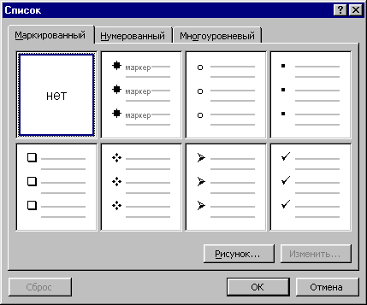
Мал.21

Упорядкування переліків
Microsoft Word дозволяє швидко складати переліки з позначками, нумерацією й багаторівневі переліки з нумерацією. Елементом переліку вважається абзац тексту. Для створення переліку необхідно виділити абзаци, які слід зробити елементами переліку або установити курсор у той абзац, з якого буде починатися перелік. Потім викликати команду Список з меню Формат, що викликає діалогове вікно Список (мал.21).
Для створення переліку з позначками необхідно вибрати укладку Маркированный. Кожний елемент переліку з позначками виділяється за допомогою невеликої позначки, розташованої ліворуч від самого елементу. Серед запропонованих варіантів позначок слід вибрати підхожу (натиснути на ній мишею) й натиснути OK.
Для зміни вигляду позначки можна скористатися кнопкою Изменить. З'явиться вікно Изменение маркированного списка, в якому містяться додаткові позначки. При натисканні кнопки Маркер з'являється діалогове вікно Символ, в якому можна вибрати будь-який із символів в якості позначки переліку. У рамці Положение маркера задається відстань від лівого краю абзацу до позначки, а в рамці Положение текста визначається відстань від лівого краю абзацу до лівого краю тексту в переліку.
Для створення переліків із нумерацією використовується укладка Нумерованный діалогового вікна Список. Серед запропонованих варіантів нумерації переліку необхідно вибрати потрібний, натиснути ОK і перелік буде створений. Коли курсор уведення знаходиться в переліку, кожне натискання Enter створює новий пронумерований елемент переліку. При додаванні нового елементу в перелік або видаленні елементу, номери в переліку коректуються автоматично.

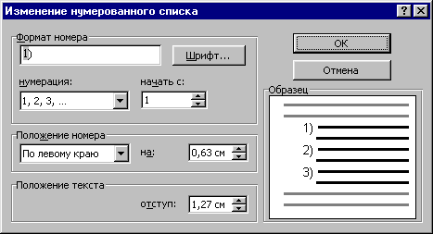
Мал.22
Щоб створити свій варіант нумерації, слід натиснути кнопку Изменить. З'явиться вікно Изменение нумерованного списка (мал.22). У полі Формат номера указується текст перед і після номеру елементу переліку, наприклад: ) або [ ]. У полі нумерация указується стиль нумерації, а в полі начать с указується число (або літера), з якого повинен починатися перелік. Шрифт номерів елементів переліку змінюється за допомогою кнопки Шрифт.
Швидко створити переліки з маркерами та нумерацією можна за допомогою кнопок 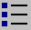 і 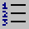. Для створення переліку з декількома рівнями укладення використовується укладка Многоуровневый діалогового вікна Список.

Стилі форматування
Стиль форматування – набір параметрів (шрифту, абзацу та ін.), що має унікальне ім’я. Вибрати стиль виділеного фрагмента тексту можна у прихованому переліку Стиль на панелі Форматирование та у вікні Стиль меню Формат. У полі Стили вікна Стиль (мал.23) міститься перелік стилів, що використовуються. Щоб побачити усі стилі слід у прихованому переліку Список вибрати – Всех стилей. У полях праворуч будуть показані зразки абзаців та символів отформатовані цим стилем. Для присвоєння фрагменту тексту виділеного стилю слід натиснути кнопку Применить.

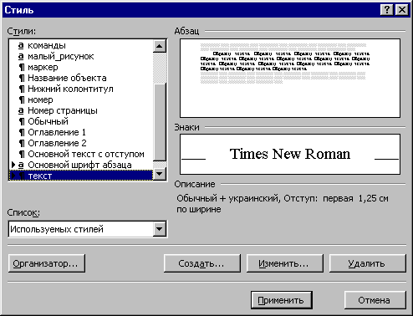
Мал.23
Для створення нового стилю у вікні Стиль використовується кнопка Создать. У полі Имя вікна Создание стиля (мал.24) уводиться ім’я нового стилю. У переліку Стиль вибирається різновид стилю: стиль абзацу або стиль символу. У переліку Основан на стиле вибирається існуючий стиль, на основі якого буде створено новий. Якщо установити прапорець Добавить в шаблон, то новий стиль буде діяти не тільки в активному вікні, а й в усіх документах створених на основі цього ж шаблону. Для установлення параметрів шрифту, абзацу та ін. слід натиснути кнопку Формат і потім вибрати об’єкт форматування. Після натискання кнопки ОК новий стиль буде створено. Якщо натиснути кнопку Применить у вікні Стиль, то новий стиль буде надано виділеному фрагменту тексту. Кнопка Закрыть закриває вікно без надання стилю.
Для зміни існуючого стилю слід виділити його у вікні Стиль і натиснути кнопку Изменить. У вікні Изменение стиля можна вибрати нові параметри. Для видалення стилю його слід виділити та натиснути кнопку Удалить.
Створити стиль можна також по зразку. Для цього необхідно виділити фрагмент тексту, що буде узятий за зразок, увести ім’я стилю у поле Стиль на панелі Форматирования та натиснути Enter. Створений стиль буде діяти тільки в активному документі.

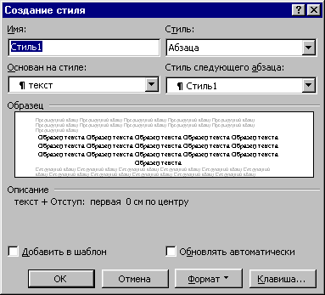
Мал.24

Оформлення сторінок документа

Установлення параметрів сторінки
Для установлення параметрів сторінки використовується команда Параметры страницы з меню Файл, що викликає діалогове вікно Параметры страницы.
Для установлення поля сторінки використовується укладка Поля (мал.25), у вікнах якого можна установити:
Верхнее – верхнє поле сторінки;
Нижнее – нижнє поле сторінки;
Левое – ліве поле сторінки;
Правое – праве поле сторінки.
У рамці Образец показаний зовнішній вигляд сторінки відповідно до обраних параметрів. Якщо сторінки повинні мати дзеркальні поля, необхідно увімкнути прапорець Зеркальные поля. У результаті замість полів Правое і Левое з'являться поля Внутри і Снаружи.
У полі Переплет установлюється ширина поля підшивки.
У рамці От края до колонтитула установлюється відстань:
верхнего – від верхнього краю сторінки до верхнього краю верхнього колонтитулу;
нижнего – від нижнього краю сторінки до нижнього краю нижнього колонтитулу.

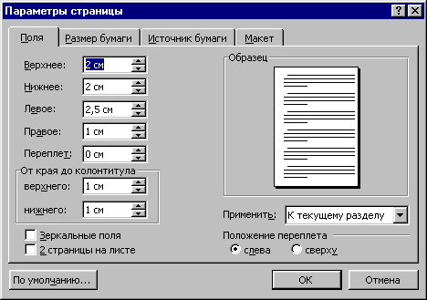
Мал.25
Слід зазначити, до якої частини документа відносяться обрані параметри, вказавши потрібне значення в полі Применить:
Ко всему документу – параметри використовуються у всьому документі;
До конца документа – параметри використовуються для тієї частини документа, що розташована після курсору уведення.
Установити поля сторінки можна також за допомогою лінійок форматування в режимі Разметка страниц. У цьому режимі на екрані присутні і вертикальна, і горизонтальна координатні лінійки. На кожній координатній лінійці поля сторінки позначені сірим кольором. Необхідно установити покажчик миші на межу сірої та білої ділянки (він матиме вигляд двоспрямованої стрілки) й пересунути її в потрібне місце.
Укладка Размер бумаги (мал.26) містить поле переліку Размер бумаги, в якому можна вибрати розмір листа документа. Якщо необхідні розміри в переліку відсутні, то в полі Ширина і Высота можна увести відповідні значення ширини й висоти сторінки.
У рамці Ориентация вибирається орієнтація сторінки. Прапорець книжная означає вертикальну орієнтацію сторінки, альбомная – горизонтальну.
Укладка Макет вікна Параметры страницы дозволяє установити параметри колонтитулів. Для того, щоб на сторінках із парними і непарними номерами були різні колонтитули, слід увімкнути прапорець четных и нечетных страниц. Щоб колонтитул першої сторінки відрізнявся від інших, необхідно увімкнути прапорець первой страницы. Спосіб вертикального вирівнювання тексту на сторінці вибирається в полі Вертикальное выравнивание:
По верхнему краю – текст вирівнюється по верхньому полю сторінки.
По центру – текст центрується між верхнім і нижнім полем сторінки.
По высоте – текст розподіляється між верхнім і нижнім полем.

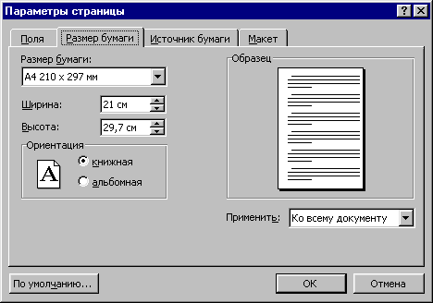
Мал.26

Уставлення розривів сторінок
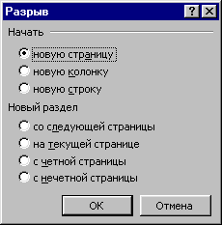
Мал.27
Microsoft Word автоматично розбиває текст на сторінки. Для уставлення додаткового розриву сторінки необхідно установити курсор у місце, з якого повинна починатися нова сторінка й викликати команду Разрыв із меню Вставка. У діалоговому вікні Разрыв (мал.27) потрібно установити перемикач новую страницу та натиснути ОК.
Якщо документ повинен складатися зі сторінок, що мають різні параметри, то його слід розділити на декілька розділів. Кожний розділ має власні параметри сторінок. Для уставлення в документ нового розділу в діалоговому вікні Разрыв необхідно вибрати один з таких перемикачів:
со следующей страницы – новий розділ починається з наступної сторінки;
на текущей странице – новий розділ починається безпосередньо після поточного;
с четной страницы – новий розділ починається з найближчої сторінки, що має парний номер;
с нечетной страницы – новий розділ починається з найближчої сторінки, що має непарний номер.
Щоб видалити розрив сторінки, уставлений вручну, або розрив розділу слід перейти в режим Обычный, або увімкнути режим відображення недрукованих символів. У цих режимах розриви сторінок зображуються пунктирними лініями, а розриви розділів подвійними пунктирними лініями. Видаляються знаки розривів як звичайні символи клавішами Delete або Backspace.

Нумерація сторінок
Для уставлення номерів сторінок необхідно викликати команду Номера страниц меню Вставка, що викликає вікно Номера страниц (мал.28).
У полі Положение слід вибрати розташування номера на сторінці:

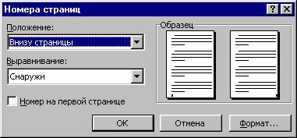
Мал.28
Вверху страницы – номер сторінки розташовується угорі (уставляється в верхній колонтитул);
Внизу страницы – номер сторінки розташовується унизу (уставляється в нижній колонтитул).
У полі Выравнивание – розташування номера сторінки відносно полів сторінки:
Слева – номер сторінки розташовується у лівого краю сторінки;
От центра – номер сторінки розташовується по центрі сторінки;
Справа – номер сторінки розташовується у правого краю сторінки;
Внутри – номер сторінки розташовується з внутрішнього краю листа (доступний, тільки якщо документ має дзеркальні поля);
Снаружи – номер сторінки розташовується у зовнішнього краю листа (доступна, якщо документ має дзеркальні поля).
Якщо зняти прапорець Номер на первой странице, то на першій сторінці номер не буде проставлений.
Кнопка Формат викликає діалогове вікно Формат номера страницы (мал.29), в якому задається формат нумерації. У полі переліку Формат номера вибирається тип нумерації (арабські і римські цифри або літери латинської абетки).

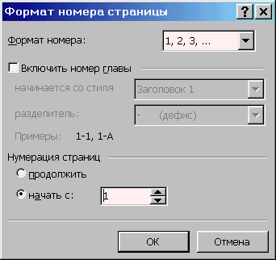
Мал.29

У рамці Нумерация страниц установлюється початок нумерації:
продолжить – нумерація сторінок поточного розділу починається з числа, наступного за номером останньої сторінки попереднього розділу;
начать с – нумерація починається з числа, зазначеного у полі праворуч.
Якщо увімкнути прапорець Включить номер главы, до номеру сторінки буде доданий номер глави або розділу документа. У полі переліку начинается со стиля необхідно зазначити, який стиль форматування відповідає рівню глав, номера яких будуть використані. Можна вибрати один із стилів заголовків Заголовок1... Заголовок9. У полі разделитель задається роздільник між номером сторінки й номером глави. Установивши усі параметри, слід натиснути OK, після чого знову з'являється вікно Номера страниц. Тут також необхідно натиснути OK і усі сторінки документа будуть пронумеровані.

Установлення колонтитулів
Колонтитул – текст або малюнок, що друкується унизу або угорі кожної сторінки документа. У колонтитулі за звичаєм розміщені номера сторінок, назва книги або поточної глави. В залежності від місця розташування (на верхньому або на нижньому полі сторінки) колонтитули бувають верхніми і нижніми. Текст, уведений до колонтитулу, форматується як звичайний текст.
Для створення колонтитулів слід вибрати команду Колонтитулы у меню Вид. При цьому відбувається автоматичний перехід у режим екрану Разметка страниц, тому що в режимі Обычный колонтитули не відображаються. На екрані з'являється піктографічне меню Колонтитулы (мал.30).
Для переходу з поля верхнього колонтитулу в поле нижнього колонтитулу й назад використовується кнопка 1 (мал.30).
Уведений текст колонтитулу розташовується в пунктирній рамці, що вказує межі колонтитулу. Для уставлення номерів сторінок використовується кнопка 2 (мал.30). Текст колонтитулу форматується як звичайний текст. У режимі відображення колонтитулу основний текст документа редагувати неможливо.

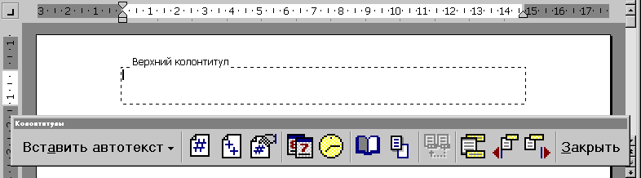
 | 2 |  | 3 | 6 | 1 | 4 | 5
Мал.30
Для створення на першій сторінці документа колонтитулу відмінного від колонтитулів інших сторінок необхідно викликати вікно Параметры страницы із меню Файл і в укладці Макет установити прапорець первой страницы. Якщо в цій укладці установити прапорець четных и нечетных страниц, то можна створити окремо колонтитул для парних і колонтитул для непарних сторінок. Викликати вікно Параметры страницы можна за допомогою кнопки 3 (мал.36) із панелі Колонтитулы. За допомогою кнопок 4, 5 (мал.30) можна пересуватися між колонтитулом першої сторінки, парної і непарної сторінок. Якщо залишити поле колонтитула порожнім, то колонтитул буде відсутній.
Встановлення прапорця четных и нечетных страниц впливає на весь документ, якщо він не поділений на розділи. Якщо документ поділений на декілька розділів, при уставленні колонтитулу в один розділ цей же колонтитул автоматично додається в усі розділи документа, якщо натиснута кнопка 6 (мал.30) (приєднати колонтитули поточної секції до колонтитулів попередньої). Щоб створити різні колонтитули для декількох частин документа, слід розірвати зв'язок між розділами. Для цього необхідно вибрати розділ, для якого слід створити інший колонтитул і віджати кнопку 6 (мал.30). Після цього необхідно змінити існуючий колонтитул або створити новий.
Для видалення колонтитулу слід вибрати команду Колонтитулы у меню Вид, виділити колонтитул, що необхідно видалити й натиснути клавішу Delete. При зміні або видаленні колонтитулу в будь-якому розділі, так само змінюються або видаляються колонтитули в інших розділах, якщо зв'язок із попереднім розділом не буде розірваний примусово за допомогою кнопки 6 (мал.30).

Створення багатошпальтового документа
Microsoft Word дозволяє верстати текст у декілька шпальт. Текст уводиться в них послідовно, переходячи до наступної шпальти після заповнення попередньої. Для багатошпальтової верстки слід перейти в режим Разметка страниц, тому що в режимі Обычный текст не буде відображений у декілька шпальт.
Існують два варіанти використання багатошпальтової верстки.
1. Весь документ розбитий на однакову кількість шпальт однакової ширини.
2. Різні частини документа розбиті на різне число шпальт або шпальта мають різну ширину. У цьому випадку необхідно розбити документ на розділи, кожен з яких буде мати свій поділ на шпальта.
Для створення шпальт у рамках розділу документа слід установити курсор у текст цього розділу. Якщо весь документ необхідно розбити на однакову кількість шпальт, то курсор може знаходитися в будь-якому місці тексту. Потім слід вибрати команду Колонки меню Формат, що викликає діалогове вікно (мал.31).

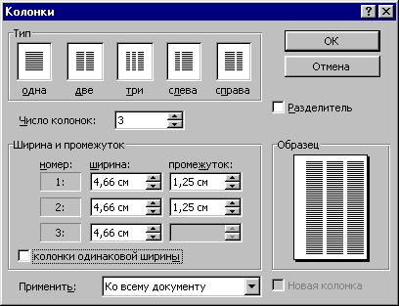
Мал.31
У полі Число колонок необхідно увести число шпальт або вибрати один із малюнків у рамці Тип. Прапорець Разделитель накреслює лінію між шпальтами тексту. Якщо увімкнений прапорець колонки одинаковой ширины, то усі шпальта будуть мати однакову ширину. Якщо вимкнути цей прапорець, то можна увести для кожної зі шпальт точні значення її ширини і відстані між шпальтами в поля Ширина и промежуток.
У полі Применить вказується частина документа, для якої будуть діяти обрані режими:
К текущему разделу – параметри використовуються тільки у поточному розділу;
До конца документа – параметри використовуються для тієї частини документа, що розташована після курсору уведення.
Ко всему документу – параметри використовуються у всьому документі;
Створити шпальта однакової ширини можна за допомогою кнопки . Після натискання на ній з'являється вікно, в якому слід виділити потрібну кількість шпальт і натиснути кнопку миші.
Змінювати ширину шпальт і відстань між ними можна за допомогою горизонтальної координатної лінійки. Коли текст розбитий на шпальта, на лінійці відображаються відповідні символи (мал.32):
1 – символ правої межі;
2 – відстань між шпальтами;
3 – символ лівої межі шпальти.

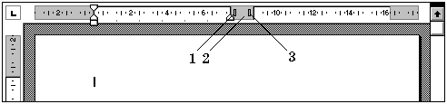
Мал.32
При пересуванні цих символів будуть змінюватися відповідні параметри шпальт. Для переходу до наступної шпальти можна викликати команду Разрыв меню Вставка, у діалоговому вікні увімкнути перемикач новую колонку і натиснути OK. Після чого курсор уведення й увесь текст нижче курсору пересунеться до початку наступної шпальти.
Видалення шпальт – це операція установлення однієї шпальти для всього документа.

Друкування документів
Перед друкуванням документа, можна переглянути на екрані, як він буде виглядати після друку. Для цього необхідно перейти в режим попереднього перегляду за допомогою команди Предварительный просмотр меню Файл або кнопки . У цьому режимі, щоб збільшити зображення слід навести покажчик миші, який матиме вигляд лупи з плюсом, на потрібний фрагмент і натиснути кнопку миші. Покажчик миші матиме вигляд лупи з мінусом і якщо натиснути кнопку миші, то зображення зменшиться. Вийти з режиму попереднього перегляду можна за допомогою кнопки Закрыть або клавіші Esc.
Для друкування документа використовується команда Печать меню Файл. У діалоговому вікні Печать (мал.33) у полі прихованого переліку имя потрібно вибрати принтер, якщо можливо друкувати на декількох принтерах.
У рамці Страницы задається діапазон сторінок, що будуть надруковані:
все – надрукується весь документ;
текущая – надрукується сторінка, в якій знаходиться курсор;
выделенный фрагмент – друкується тільки виділений фрагмент документа;
номера – друкується зазначений набір сторінок. Наприклад: щоб надрукувати сторінки 1, 5, 11, 12, 13 необхідно увести в поле ліворуч: 1, 5, 11-13.
У полі Копии вказується кількість копій. Щоб надрукувати цілком першу копію, потім другу й інші слід увімкнути прапорець разобрать по копиям. Для друку багатосторінкового документа з двох сторін кожного аркушу можна увімкнути режим виводу на друк тільки парних або непарних сторінок. У переліку Вывести на печатать можна вибрати одне із значень:
Все страницы диапазона – надрукувати весь діапазон сторінок;
Нечетные страницы – тільки непарні сторінки з зазначеного діапазону;
Четные страницы – тільки парні сторінки з зазначеного діапазону.
Для друкування однієї копії всього документа достатньо натиснути на кнопоку .

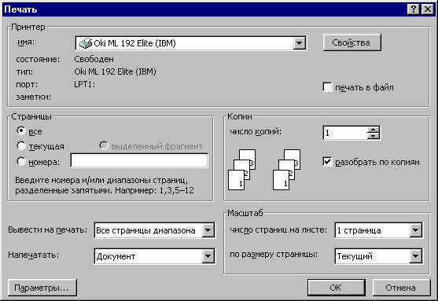
Мал.33

Уставлення графічних об'єктів
Microsoft Word дозволяє уставляти в документ графічні об'єкти, створені як в інших програмах, так і за допомогою власної панелі малювання. Об'єкти можна копіювати й уставляти в будь-яке місце документа або в інший документ. При додаванні малюнка в документ він приєднується до навколишнього тексту. Якщо абзац, що містить малюнок, пересувається угору або униз по сторінці, малюнок пересувається разом із ним.
Викликати панель Рисование можна через пункт Панели инструментов меню Вставка або натиснувши кнопку . При цьому слід перейти в режим Разметка страниц. За допомогою кнопок панелі малювання можна зображувати лінії, стрілки, еліпси, прямокутники, кола, дуги, сектори й різні криві. Графічний об'єкт можна залити кольором або візерунком, змінити форму, дзеркально відбити або повернути, змінити колір і тип його ліній, додати до них стрілки.
Для уставлення графічного об'єкта, створеного в іншій програмі, необхідно установити курсор у позицію, де повинен стояти об'єкт і у меню Вставка вибрати пункт Рисунок, а потім пункт Из файла. У вікні, що з'явилося, (мал.34) у прихованому переліку Папка вибрати диск, а в переліку що розташований нижче – папку, в якій знаходиться файл із малюнком. Якщо клацнути мишею на імені файлу, що містить малюнок, одночасно в рамці ліворуч буде подане його зображення. Після натискання кнопки OK обраний малюнок буде уставлений у документ. Для уставки малюнків що поставляються з Microsoft Word слід після пункту Рисунок вибрати пункт Картинки.

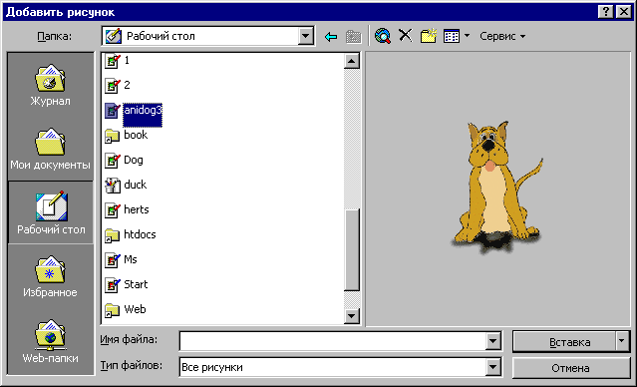
Мал.34
Щоб змінити розміри й положення малюнка, слід натиснути на ньому мишею, після чого навколо нього з'являться маркери розміру. Пересуваючи кутові маркери мишею, можна змінювати розміри малюнка при зберіганні його пропорцій. При пересуванні інших маркерів буде змінюватися ширина або довжина малюнка. Перемістити малюнок можна за допомогою миші. При переміщенні малюнка за межі видимості екран просунеться в тому ж напрямку.
Якщо натиснути мишею на малюнку, за замовчанням з’явиться панель Настройка изображения з кнопками для зміни параметрів малюнка. Цю панель можна викликати також за допомогою контекстного меню.
Щоб змінити параметри малюнку необхідно викликати вікно Формат рисунка (Формат объекта). Для цього необхідно вибрати відповідний пункт у меню Вид або натиснути кнопку 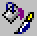. Наприклад, щоб текст міг розташовуватися ліворуч або праворуч від малюнка слід вибрати укладку Положение і там потрібний вигляд обтікання.
Для видалення малюнка його слід виділити й натиснути клавішу Delete.

Уставлення таблиць
Для уставлення в документ таблиці необхідно установити курсор у місці, де повинна починатися таблиця та в меню Таблица вибрати пункт Добавить, потім Таблица. У діалоговому вікні, що з'явилося, слід увести число стовпців і рядків, і натиснути ОK. Для уставлення таблиці також можна натиснути кнопку . У вікні, що розкрилося, розтягнути виділення на необхідне число вічок і натиснути клавішу миші. Усі команди для роботи з таблицями знаходяться у меню Таблица.
Пересування по таблиці здійснюється за допомогою покажчика миші або клавішами: ↑, ↓, ←, →, Tab (на вічко праворуч), Shift+Tab (на вічко ліворуч). Кожне вічко таблиці розглядається як абзац, і дані у вічках форматуються як абзаци тексту. Для роботи з таблицями зручно користуватися панеллю інструментів Таблицы и границы, яку можна вивести на екран за допомогою кнопки 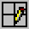.
При наведенні покажчика миші на верхню лінію таблиці, він перетворюється в чорну стрілку. Якщо в цей момент натиснути мишею, то виділиться один стовпець. Пересуваючи мишею чорну стрільцю, можна виділити відразу декілька стовпців. Рядки таблиці виділяються як рядки звичайного тексту. Для виділення декількох суміжних вічок необхідно натиснути мишею в одне вічко фрагменту й розтягнути виділення на інші.
Коли курсор уведення знаходиться у таблиці, на координатних лінійках з’являються позначки меж стовпців і рядків . При пересуванні цих позначок змінюються розміри відповідних стовпців і рядків. За допомогою прихованого переліку можна вибрати тип вирівнювання тексту у вічках. Кнопка 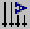 слугує для зміни напрямку розташування тексту у виділених вічках.
Щоб об'єднати декілька вічок в одне, слід виділити їх і викликати команду Объединить ячейки меню Таблица або натиснути кнопку 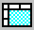 на панелі Таблицы и границы. Для розділення вічка на декілька вічок слід вибрати пункт Разбить ячейки меню Таблица або натиснути кнопку .
Для додавання елементів таблиці (рядків, стовпців, вічок) необхідно виділити елементи, на місці яких необхідно уставити нові та в меню Таблица вибрати команду Добавить, потім – потрібний пункт (Столбцы слева, Столбцы справа, Строки выше, Строки ниже, Ячейки). Для видалення елементів таблиці слід виділити їх та у меню Таблица вибрати пункт Удалить, потім – потрібний пункт (Таблица, Столбцы, Строки, Ячейки).
За замовчанням лінії сітки таблиці мають товщину 0,5 пт. Змінити товщини та вигляду ліній сітки можна декількома способами.
І спосіб:
- виділити вічка, обрамлення яких потрібно змінити;
- у прихованому переліку Тип линии на панелі Таблицы и границы вибрати тип лінії;
- у прихованому переліку Толщина линии – товщину лінії;
- якщо натиснути кнопку 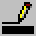, з’явиться палітра кольорів, в якій можна вибрати колір обрамлення;
- відкрити прихований перелік і вибрати вигляд обрамлення.
ІІ спосіб:
- у прихованих переліках панелі Таблицы и границы вибрати тип, товщину і колір лінії;
- натиснути кнопку ;
- покажчиком миші, який матиме вигляд олівця, вказати початок лінії та розтягнути до її кінця
- після натискання кнопки покажчиком миші можна стирати лінії обрамлення.
Щоб залити вічка кольором необхідно виділити їх і у прихованому переліку 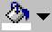 вибрати колір.

СПИСОК ЛІТЕРАТУРИ.

1.Берлинер Э.М., Глазырин Б.Э., Глазырина И.Б.
“Microsoft Office 2000”.

2. Грег Харлей “Microsoft Office 2000 для чайников ”.

